การใช้สีที่ส่งผลต่อความรู้สึกกับงานประดิษฐ์ที่ใช้ในครัวเรือนของผู้บริโภค

กมลวรรณ สีใส
คณะเทคโนโลยีคหกรรมศาสตร์ มหาวิทยาลัยเทคโนโลยีราชมงคลกรุงเทพ
E-mail: kamonwan.s@mail.rmutk.ac.th

บทคัดย่อ
การวิจัยมีวัตถุประสงค์เพื่อวิเคราะห์ความชื่นชอบในการใช้สีตามวงจรสี สีที่มีค่าน้ำหนักสีอ่อนและสีเข้ม และวรรณะสี ที่ใช้กับงานประดิษฐ์ที่ใช้ในครัวเรือน ใช้ข้อมูลตัวอย่างผู้บริโภค 384 คน วิเคราะห์ด้วยวิธี One-Sample Test และวิธีสหสัมพันธ์ที่ระดับนัยสำคัญ 0.05 พบว่า (1) ความชื่นชอบสีแต่ละสีตามวงจรสี สีที่มีค่าน้ำหนักสีอ่อนและสีเข้ม และความชื่นชอบสีแต่ละสีของงานประดิษฐ์กรณี แก้วน้ำ แจกัน และถ้วยชามจะมีความชื่นชอบในทิศทางเดียวกัน และระดับความชื่นชอบสีแต่ละสีที่ใช้วาดภาพลงบนภาชนะที่เหมือนกันกรณีขวดโหลจะชื่นชอบสีต่างกัน (2) ความชื่นชอบวรรณะสีจากสีของวงจรสี สีที่มีค่าน้ำหนักสีอ่อนและสีเข้ม และสีขั้นที่ 1 และสีขั้นที่ 2 จะชื่นชอบวรรณะสีเย็นเป็นลำดับต้นๆ ก่อนวรรณะสีร้อน (3) ความชื่นชอบในการใช้สีคู่ประกอบหรือสีตรงข้ามมาใช้ ผู้ใช้ไม่ชื่นชอบให้ใช้คู่กัน นั่นคือใช้ได้บ้างเล็กน้อย (4) การเลือกได้หลายสีและการเลือกได้สีเดียวมีผลที่ไม่แตกต่างกันมากนัก ดังนั้น ความชื่นชอบสีของคนทั่วไปจึงมักจะมีความเป็นเอกลักษณ์ของตนเอง

คำสำคัญ: วงจรสี, ความรู้สึก, งานประดิษฐ์

The use of color that affects the feeling of the consumer’s household crafts

Kamonwan Seesai
Faculty of Home Economics Technology, Rajamangala University of Technology Krungthep, Bangkok
E-mail: kamonwan.s@mail.rmutk.ac.th

ABSTRACT
The purpose of this research was to analyze the people’s fondness for using colors according to the color wheel, having weight values of light and dark colors, and having tones of color that were used for consumer’household crafts. The data of consumer were 384 samples analyzed by One-Sample Test method and the Correlation Values at the significant level of 0.05, the results were found as follows : (1) Regarding the people’s fondness for each color according to the color wheel, the colors with weight values of light and dark colors, and the people’s fondness for each color of the inventive handicrafts in case of glasses, vases and crockery, the people would have their fondness in the same direction, while the people’s fondness for each color in painting on the same container in case of jars, the people would prefer the different colors. (2) Regarding the people’s fondness for the tones of color from the colors in the color wheel, the color with weight values of light and dark colors, and the primary colors including the secondary colors, the people would prefer the cool tones of color in the first place to the warm tones of color. (3) Regarding the people’s fondness for using the complementary colors or the opposite colors, the people would not prefer the complementary colors or the opposite colors together in total, but these colors might be slightly used together. (4) In the multi-color selection or one color selection, the results were not much significantly different; therefore, the ordinary people with any fondness for the colors would tend to have their own uniqueness.

Keywords: color wheel, feeling, household crafts

บทนำ
การเลือกใช้สีในงานประดิษฐ์จะเป็นจุดเริ่มต้นที่สำคัญของงาน เนื่องจากการเลือกใช้สีจะเป็นส่วนสำคัญของงานประดิษฐ์ ในทางทฤษฎีสี สีทุกสีเกิดจากการผสมแม่สี 3 สี คือแดง เหลือง น้ำเงิน เมื่อนำมาผสมกันจะเกิดสีขั้นที่ 2 คือสีเขียว ส้ม ม่วง เมื่อนำสีขั้นที่ 1 และสีขั้นที่ 2 มาผสมกันจะได้สีขั้นที่ 3 คือสีเขียวเหลือง เขียวน้ำเงิน ม่วงน้ำเงิน ม่วงแดง ส้มแดง ส้มเหลือง (กุลนิดา เหลือบจำเริญ, 2556, น. 76) สีที่ได้สามารถนำมาเขียนเป็นวงจรสีที่จะเรียงไปตามลำดับเป็นวงกลม 12 สี เรียงลำดับอ่อนเข้ม โดยสีอ่อนที่สุดคือสีเหลือง และสีที่เข้มที่สุดคือสีม่วง เมื่อเอาสีเหลืองไว้ส่วนบนสุด จะได้สีม่วงมาอยู่ทิศตรงข้ามที่อยู่ด้านล่าง เราจะเห็นสภาพของสีแบ่งออกเป็น 2 ฝ่าย ฝ่ายหนึ่งประกอบด้วย สีส้มเหลือง สีส้ม สีส้มแดง สีแดง และสีม่วงแดง อีกฝ่ายหนึ่งประกอบด้วย สีเขียวเหลือง สีเขียว สีเขียวน้ำเงิน สีน้ำเงิน และสีม่วงน้ำเงิน โดยสีเหลืองและสีม่วงอยู่ตรงกลางทั้ง 2 ฝ่าย ถ้าวงสีนี้นำไปผสมสีขาวก็จะได้วงสีอ่อน และเมื่อผสมสีดำจะได้วงสีเข้ม ซึ่งมี 12 สีเช่นกัน
จากวงสีที่แบ่งเป็น 2 ฝ่ายจะแบ่งออกเป็น 2 วรรณะ คือวรรณะร้อนและวรรณะเย็น โดยวรรณะร้อนประกอบด้วย สีเหลือง สีส้มเหลือง สีส้ม สีส้มแดง สีแดง สีม่วงแดง และสีม่วง วรรณะเย็นประกอบด้วย สีเหลือง สีเขียวเหลือง สีเขียว สีเขียวน้ำเงิน สีน้ำเงิน สีม่วงน้ำเงิน และสีม่วง ส่วนสีอื่นๆ ถ้าหนักไปทางสีแดงหรือสีส้มก็ถือว่าเป็นวรรณะร้อน และถ้าหนักไปทางสีน้ำเงินและสีเขียวก็ถือว่าเป็นวรรณะเย็น การเขียนภาพด้วยสีจะมีวรรณะสีเข้ามาเกี่ยวข้องด้วยเสมอ นั่นคือต้องแสดงออกไปทางวรรณะใดวรรณะหนึ่งจึงจะเป็นภาพเขียนที่ดี นั่นคือ ภาพที่แสดงวรรณะเย็นมักเอาสีประเภทเย็นมาใช้มาก ส่วนภาพที่แสดงวรรณะร้อนก็จะเอาสีประเภทร้อนมาใช้เช่นกัน นอกจากนี้ การใช้สีกลมกลืนจะใช้สีที่อยู่ใกล้เคียงกันและอยู่ในวรรณะเดียวกันเสมอ เพื่อลดหลั่นหรือเพิ่มความเข้มของสี ส่วนการใช้สีคู่ประกอบคือการใช้สีที่อยู่ตรงข้ามในวงจรสีโดยที่แต่ละสีมีค่าของน้ำหนักที่แตกต่างกันมาก เนื่องจากบางครั้งการใช้สีกลมกลืนโดยไม่ใช้สีตรงข้ามจะทำให้งานน่าเบื่อ จืดชืด การใช้สีตรงข้ามแท้จริงเข้าไปช่วยจะทำให้งานนั้นมีชีวิตชีวามากขึ้น (ทวีเดช จิ๋วบาง, 2536, น. 21, 30, 39) แต่ทั้งนี้ก็ขึ้นกับความชื่นชอบของผู้ที่พบเห็นในงานนั้นๆ สีเป็นทัศนธาตุที่สำคัญและมีบทบาทต่อการรับรู้คุณค่าของความงาม มีพลังสามารถสร้างปฎิกิริยากับอารมณ์ความรู้สึกที่มีอิทธิพลต่อจิตใจของมนุษย์เป็นอย่างมาก (ประเสริฐ พิชยะสุนทร, 2557, น. 62) สีมีผลต่อความรู้สึกและมีผลต่อจิตใจของมนุษย์ สีต่างๆ จะให้ความรู้สึกที่แตกต่างกัน ดังนั้น เราจึงมักใช้สีเพื่อสื่อความรู้สึกและความหมาย เช่น สีแดง ให้ความรู้สึกตื่นเต้น อันตราย สีเหลือง ให้ความรู้สึกสว่าง ร่าเริง สีเขียว ให้ความรู้สึกสดชื่น เย็น (สมภพ จงจิตต์โพธา, 2556, น. 38)
การเลือกใช้สีในงานประดิษฐ์ของผู้ออกแบบอาจจะเลือกใช้ตามหลักการใช้สีข้างต้น หรือตามความชำนาญของตนเอง หรือตามประสบการณ์ หรือตามทัศนะคติของผู้ออกแบบเอง ทั้งนี้อาจลืมมองในแง่มุมของผู้ใช้งานประดิษฐ์เหล่านั้นว่ามีความชื่นชอบอย่างไร โดยเฉพาะอย่างยิ่งความชื่นชอบสีของวงจรสีที่ใช้กับงานประดิษฐ์ต่างๆ ที่ใช้ในชีวิตประจำวันในครัวเรือน เช่น แก้วน้ำ แจกัน และถ้วยชาม การศึกษาความชื่นชอบของผู้ใช้อาจจะเป็นอีกแนวทางที่สำคัญที่ช่วยชี้แนะให้ผู้ออกแบบงานประดิษฐ์ที่ใช้ในครัวเรือนได้สร้างสรรค์ผลงานที่สอดคล้องกับความต้องการของผู้ใช้มากที่สุด ซึ่งบางครั้งอาจมีมุมมองที่แตกต่างจากเดิมหรือแตกต่างจากผู้ออกแบบผลงาน ดังนั้น ความชื่นชอบในการใช้สีตามวงจรสี สีที่มีค่าน้ำหนักสีอ่อนและสีเข้ม และวรรณะสี ที่ใช้กับงานประดิษฐ์ที่ใช้ในครัวเรือน จึงควรได้รับการศึกษาเพิ่มเติมในแง่มุมมองของความชื่นชอบของผู้พบเห็น นอกจากหลักการทางด้านศิลปะงานประดิษฐ์

วัตถุประสงค์การวิจัย
เพื่อวิเคราะห์ความชื่นชอบในการใช้สีตามวงจรสี สีที่มีค่าน้ำหนักสีอ่อนและสีเข้ม และวรรณะสี ที่ใช้กับงานประดิษฐ์ที่
ใช้ในครัวเรือนของผู้บริโภค

วิธีดำเนินการวิจัย

1. ประชากรและกลุ่มตัวอย่าง
ประชากรที่ใช้ในการวิจัยได้แก่ประชาชนที่เป็นผู้บริโภคงานประดิษฐ์ที่ใช้ในครัวเรือนทั้งหญิงและชาย อายุตั้งแต่ 15-65 ปี ประชากรจึงมีจำนวนมาก การกำหนดขนาดตัวอย่างของผู้ตอบแบบสอบถามจึงกำหนดว่ามีประชากรที่มีจำนวนไม่แน่นอน สูตรขนาดตัวอย่าง (วัลลภ ลำพาย, 2551, น. 84) ดังนี้
n = ($\frac{P(1−P)Z^{2}}{e^{2}}$)
กำหนดให้ e = ความคลาดเคลื่อนที่มากที่สุดที่ยอมรับได้จากการสุ่มตัวอย่าง
P = สัดส่วนของประชากรที่นักวิจัยกำหนดจะสุ่ม (ณ ที่นี้ใช้ 0.5)
n = ขนาดตัวอย่าง
Z = ระดับนัยสำคัญทางสถิติ (ณ ที่นี้ใช้ ระดับนัยสำคัญ 0.05 จะได้ Z=1.96)
n =$\frac{0\text{.}\text{50}(1−0\text{.}\text{50})(1\text{.}\text{96})^{2}}{0\text{.}\text{0025}}$= 384 ราย
ณ ที่นี้ผู้วิจัยเลือกสุ่มผู้บริโภคที่ใช้งานประดิษฐ์ที่ใช้ในครัวเรือนจำนวนตัวอย่าง 384 ราย ด้วยวิธีสุ่มตัวอย่างกระจายอย่างง่าย (Random Sampling) ไปยังกลุ่มเป้าหมายทั่วประเทศในกรุงเทพมหานคร ภาคกลางได้แก่จังหวัดสุพรรณบุรีและสิงห์บุรี ภาคเหนือได้แก่จังหวัดพิษณุโลก เชียงราย และแพร่ ภาคตะวันออกเฉียงเหนือได้แก่จังหวัดร้อยเอ็ด ชัยภูมิ และนครพนม และภาคใต้ได้แก่จังหวัดนครศรีธรรมราช และสุราษฏร์ธานี จากการสอบถามโดยตรงและทางออนไลน์ ทั้งทางไลน์ (Line) อีเมล (E-mail) และ กูเกิลไดร์ (Google Drive)

2. เครื่องมือที่ใช้ในการเก็บรวบรวมข้อมูล
เครื่องมือที่ใช้ในการเก็บรวบรวมข้อมูลคือการสร้างแบบสอบถาม โดยการสร้างแบบสอบถามจะมีขั้นตอนดังนี้
1) ศึกษาเนื้อหาจากหนังสือ/ตำรา เรื่องทฤษฎีสี บทความ และงานวิจัยที่เกี่ยวข้องกับการใช้สี แล้วกำหนดตัวแปรที่ต้องใช้ในการวิเคราะห์
2) นำตัวแปรมาใช้ทำแบบสอบถามแต่ละข้อ รวมทั้งสิ้น 22 ข้อ
3) นำแบบสอบถามไปให้ผู้เชี่ยวชาญ ปรับแก้ไข ดังนี้
3.1) นำแบบสอบถามที่สร้างขึ้นเสนอผู้เชี่ยวชาญทางด้านวัดและประเมินผลและด้านคหกรรมศาสตร์ จำนวน 3 ท่าน เพื่อตรวจสอบความเที่ยงตรงเชิงเนื้อหา และความเหมาะสมของภาษาที่ใช้ นำผลที่ได้มาวิเคราะห์ค่าดัชนีความสอดคล้องระหว่างข้อคำถามกับวัตถุประสงค์การวิจัย IOC โดยเลือกเฉพาะข้อที่มีค่าตั้งแต่ 0.5 ขึ้นไป ถือว่าผู้เชี่ยวชาญมีความเห็นว่าแบบสอบถามที่ทำขึ้นมีความเหมาะสม สามารถนำไปใช้ได้ แต่ถ้ามีค่าเฉลี่ยน้อยกว่า 3.50 ผู้วิจัยต้องปรับปรุงแก้ไขตามคำแนะนำของผู้เชี่ยวชาญ
3.2) การวิเคราะห์ข้อมูลการประเมินความสอดคล้องของแบบสอบถาม ใช้ค่าดัชนีความสอดคล้อง โดยนำคำตอบของผู้เชี่ยวชาญแต่ละคนมาให้ค่าน้ำหนักคะแนนจากนั้นนำมาแทนค่าในสูตรการหาดัชนีความสอดคล้อง IOC เป็นเกณฑ์ในการพิจารณา
3.3) แก้ไขปรับปรุงแบบสอบถามโดยนำผลจากการประเมินรวมทั้งข้อเสนอแนะเพิ่มเติมจากผู้เชี่ยวชาญมาเป็นเกณฑ์ในการแก้ไขปรับปรุง ในกรณีที่ผู้เชี่ยวชาญประเมินว่าแบบสอบถามยังไม่สมบูรณ์
4) นำแบบสอบถามที่ปรับแก้ไขแล้วไปทดลองใช้ครั้งที่ 1 จากตัวอย่าง 15 ราย และใช้เวลาห่างกัน 15 วัน แล้วใช้สอบถามครั้งที่ 2 กับตัวอย่างทั้ง 15 ราย
5) นำผลการตอบแบบสอบถามแต่ละข้อทุกข้อของทั้ง 2 ครั้ง มาหาความสัมพันธ์กัน จะได้ค่าสหสัมพันธ์ 0.97 แสดงว่าแบบสอบถามมีความเที่ยงตรง สามารถนำไปใช้ในการรวบรวมข้อมูลจากขนาดตัวอย่าง 384 ราย
6) นำแบบสอบถามไปใช้ทางออนไลน์ ทั้งทางไลน์ (Line) อีเมล (E-mail) และ กูเกิลไดร์ (Google Drive) และใช้ทางการสอบถามรายบุคคล
7) รวบรวมข้อมูลจากแบบสอบถามทั้ง 384 ชุด นำมาสร้างรหัสและลงรหัสในโปรแกรมสำเร็จรูปทางสถิติ วิเคราะห์ด้วยค่าสถิติที่สามารถใช้ตอบคำถามตามวัตถุประสงค์ได้ต่อไป
การวิจัยครั้งนี้ใช้การทดสอบความน่าเชื่อถือได้ของเครื่องมือที่ใช้เก็บรวบรวมข้อมูลด้วยวิธีการทดสอบซ้ำ โดยนำเครื่องมือที่สร้างขึ้นไปทดสอบสัมภาษณ์กับประชากรที่มีลักษณะคล้ายกับประชากรในแหล่งที่จะทำการศึกษาจริง ทำซ้ำโดยใช้ตัวอย่างเดียวกัน ทิ้งช่วงการสัมภาษณ์ไว้ 15 วัน เพื่อมิให้ผู้ถูกสัมภาษณ์จำคำถามได้ แล้วหาค่าสัมประสิทธิ์สหสัมพันธ์ตามสูตร (สุชาติ ประสิทธิ์รัฐสินธุ์, 2550, น. 223) ดังนี้
$r=\frac{n\sum{\text{XY}−\sum{X\sum{Y}}}}{\sqrt{\left\{n\sum{X^{2}−} (\sum{X)^{2}}\right\}\left\{n\sum{Y^{2}}−(\sum{Y})^{2}\right\}}}$
r = ค่าสัมประสิทธิ์สหสัมพันธ์
n = จำนวนตัวอย่าง
X = คะแนนแต่ละข้อจากการทดสอบครั้งที่ 1
Y = คะแนนแต่ละข้อจากการทดสอบครั้งที่ 2
ถ้าได้ค่าสัมประสิทธิ์สหสัมพันธ์สูงแสดงว่าการทดสอบครั้งที่หนึ่งและครั้งที่สองมีความสัมพันธ์กันสูง มาตรวัดมีความเที่ยงตรงสูง จากการทดสอบด้วยวิธีการทดสอบซ้ำจากตัวอย่าง 15 ตัวอย่าง ได้ค่าสัมประสิทธิ์สหสัมพันธ์ 0.97 ซึ่งมีค่าสัมประสิทธิ์สหสัมพันธ์มากกว่า 0.95 จึงถือได้ว่าเครื่องมือที่สร้างขึ้นมีความน่าเชื่อถือได้
ตัวแปรที่ใช้ในการวิจัยมีดังนี้
สีตามวงสีที่ชอบ มีดังนี้ สีแดง (A01) สีเหลือง (A02) สีน้ำเงิน (A03) สีเขียว (A04) สีส้ม (A05) สีม่วง (A06) สีเขียวเหลือง (A07) สีเขียวน้ำเงิน (A08) สีม่วงน้ำเงิน (A09) สีม่วงแดง (A10) สีส้มแดง (A11) สีส้มเหลือง (A12) ภาพวงจรสีแสดงดังภาพที่ 1 ที่แสดงถึงสีขั้นที่ 1 สีขั้นที่ 2 และสีขั้นที่ 3

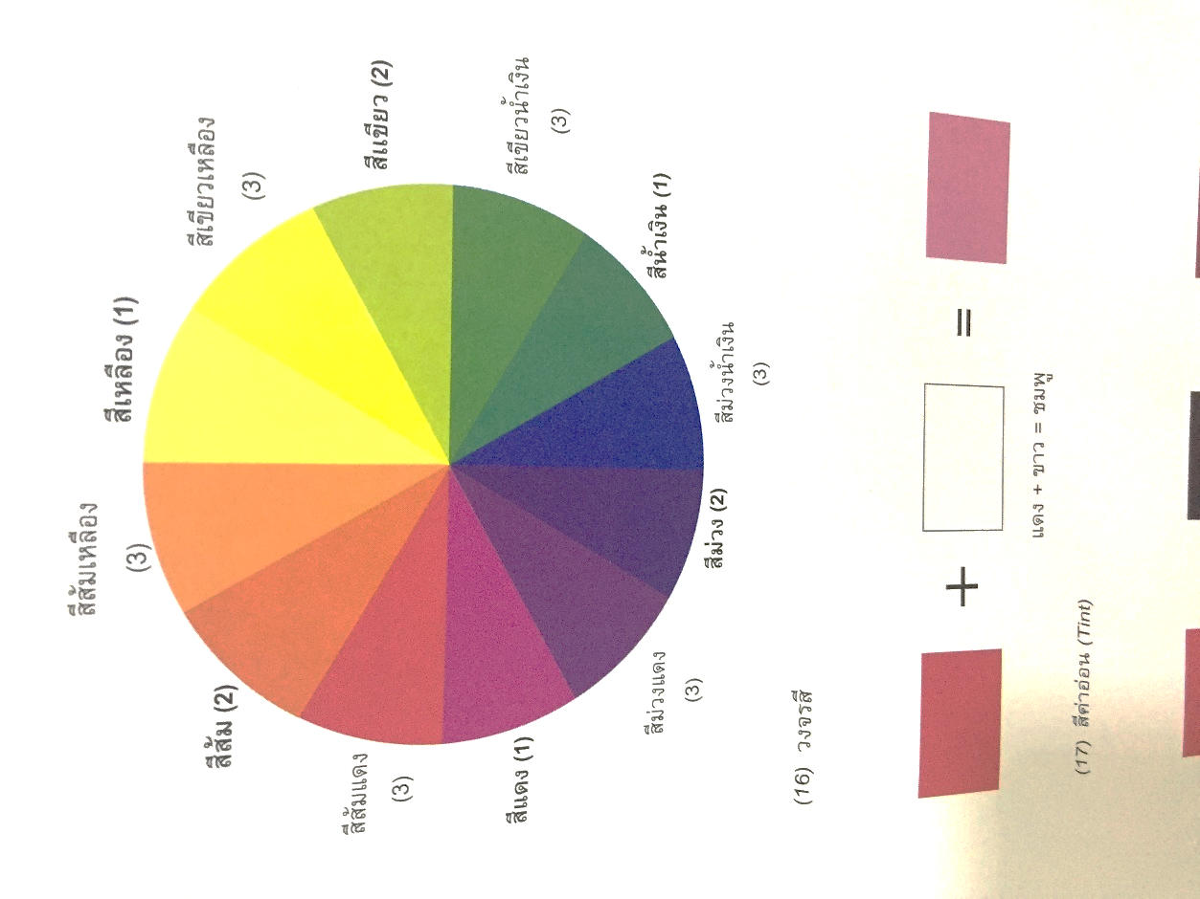

ภาพที่ 1 วงจรสีที่แสดงถึงสีขั้นที่ 1 (1) สีขั้นที่ 2 (2) และสีขั้นที่ 3 (3) (ธวัชชานนท์ ตาไธสง, 2549, น. 3)

สีอ่อนที่ชอบ มีดังนี้ สีชมพู (B01) สีเหลืองอ่อน (B02) สีฟ้า (B03) สีเขียวอ่อน (B04) สีส้มอ่อน (B05) สีม่วงอ่อน (B06) สีเขียวเหลืองอ่อน (B07) สีเขียวน้ำเงินอ่อน (B08) สีม่วงน้ำเงินอ่อน (B09) สีม่วงแดงอ่อน (B10) สีส้มแดงอ่อน (B11) สีส้มเหลืองอ่อน (B12)
สีเข้มที่ชอบ มีดังนี้ สีแดงเข้ม (C01) สีเหลืองเข้ม (C02) สีน้ำเงินเข้ม (C03) สีเขียวเข้ม (C04) สีส้มเข้ม (C05) สีม่วงเข้ม (C06) สีเขียวเหลืองเข้ม (C07) สีเขียวน้ำเงินเข้ม (C08) สีม่วงน้ำเงินเข้ม (C09) สีม่วงแดงเข้ม (C10) สีส้มแดงเข้ม (C11) สีส้มเหลืองเข้ม (C12)
สีขั้นที่ 1 และขั้นที่ 2 ที่ชอบ มีดังนี้ สีแดง (D01) สีเหลือง (D02) สีน้ำเงิน (D03) สีเขียว (D04) สีส้ม (D05) สีม่วง (D06)
แก้วน้ำที่มีสี ดังนี้ สีแดง (E01) สีเหลือง (E02) สีน้ำเงิน (E03) สีเขียว (E04) สีส้ม (E05) สีม่วง (E06) สีเขียวเหลือง (E07) สีเขียวน้ำเงิน (E08) สีม่วงน้ำเงิน (E09) สีม่วงแดง (E10) สีส้มแดง (E11) สีส้มเหลือง (E12)
แจกันที่มีสี ดังนี้ สีแดง (F01) สีเหลือง (F02) สีน้ำเงิน (F03) สีเขียว (F04) สีส้ม (F05) สีม่วง (F06) สีเขียวเหลือง (F07) สีเขียวน้ำเงิน (F08) สีม่วงน้ำเงิน (F09) สีม่วงแดง (F10) สีส้มแดง (F11) สีส้มเหลือง (F12)
ถ้วยชามที่มีสี ดังนี้ สีแดง (G01) สีเหลือง (G02) สีน้ำเงิน (G03) สีเขียว (G04) สีส้ม (G05) สีม่วง (G06) สีเขียวเหลือง (G07) สีเขียวน้ำเงิน (G08) สีม่วงน้ำเงิน (G09) สีม่วงแดง (G10) สีส้มแดง (G11) สีส้มเหลือง (G12)
สีตามวงสีที่ชอบมากที่สุด ดังนี้ สีแดง (H01) สีเหลือง (H02) สีน้ำเงิน (H03) สีเขียว (H04) สีส้ม (H05) สีม่วง (H06) สีเขียวเหลือง (H07) สีเขียวน้ำเงิน (H08) สีม่วงน้ำเงิน (H09) สีม่วงแดง (H10) สีส้มแดง (H11) สีส้มเหลือง (H12)
สีอ่อนที่ชอบมากที่สุด ดังนี้ สีชมพู (I01) สีเหลืองอ่อน (I02) สีฟ้า (I03) สีเขียวอ่อน (I04) สีส้มอ่อน (I05) สีม่วงอ่อน (I06) สีเขียวเหลืองอ่อน (I07) สีเขียวน้ำเงินอ่อน (I08) สีม่วงน้ำเงินอ่อน (I09) สีม่วงแดงอ่อน (I10) สีส้มแดงอ่อน (I11) สีส้มเหลืองอ่อน (I12)
สีเข้มที่ชอบมากที่สุด ดังนี้ สีแดงเข้ม (J01) สีเหลืองเข้ม (J02) สีน้ำเงินเข้ม (J03) สีเขียวเข้ม (J04) สีส้มเข้ม (J05) สีม่วงเข้ม (J06) สีเขียวเหลืองเข้ม (J07) สีเขียวน้ำเงินเข้ม (J08) สีม่วงน้ำเงินเข้ม (J09) สีม่วงแดงเข้ม (J10) สีส้มแดงเข้ม (J11) สีส้มเหลืองเข้ม (J12)
ระดับความชอบของแต่ละสีของวงสี เมื่อใช้ระบายภาพลงบนขวดโหลโดยการใช้สี ดังนี้ สีแดง (K) สีเหลือง (L) สีน้ำเงิน (M) สีเขียว (N) สีส้ม (O) สีม่วง (P) สีเขียวเหลือง (Q) สีเขียวน้ำเงิน (R) สีม่วงน้ำเงิน (S) สีม่วงแดง (T) สีส้มแดง (U) สีส้มเหลือง (V) แสดงดังภาพที่ 2
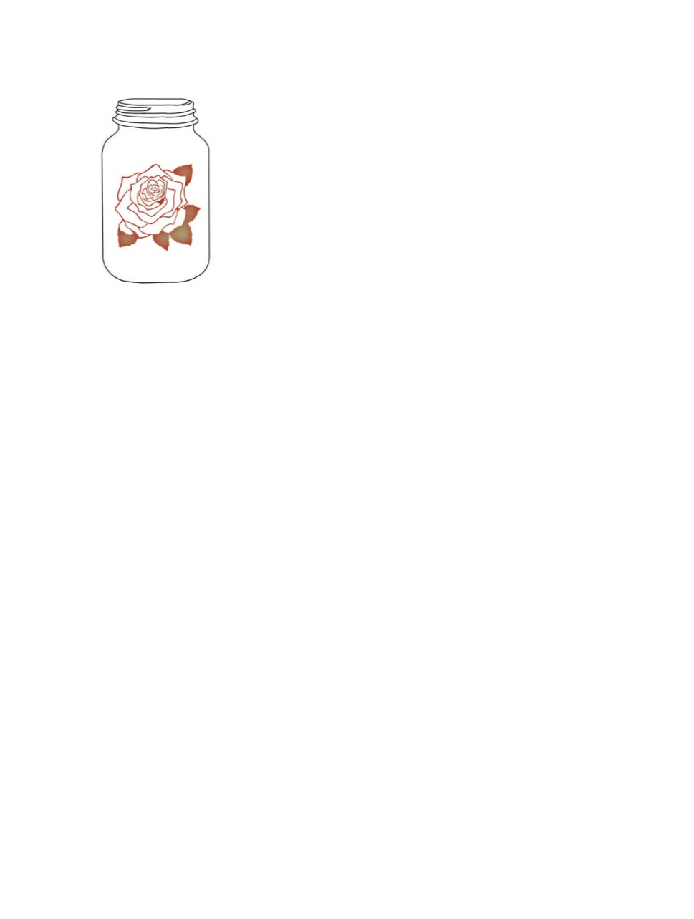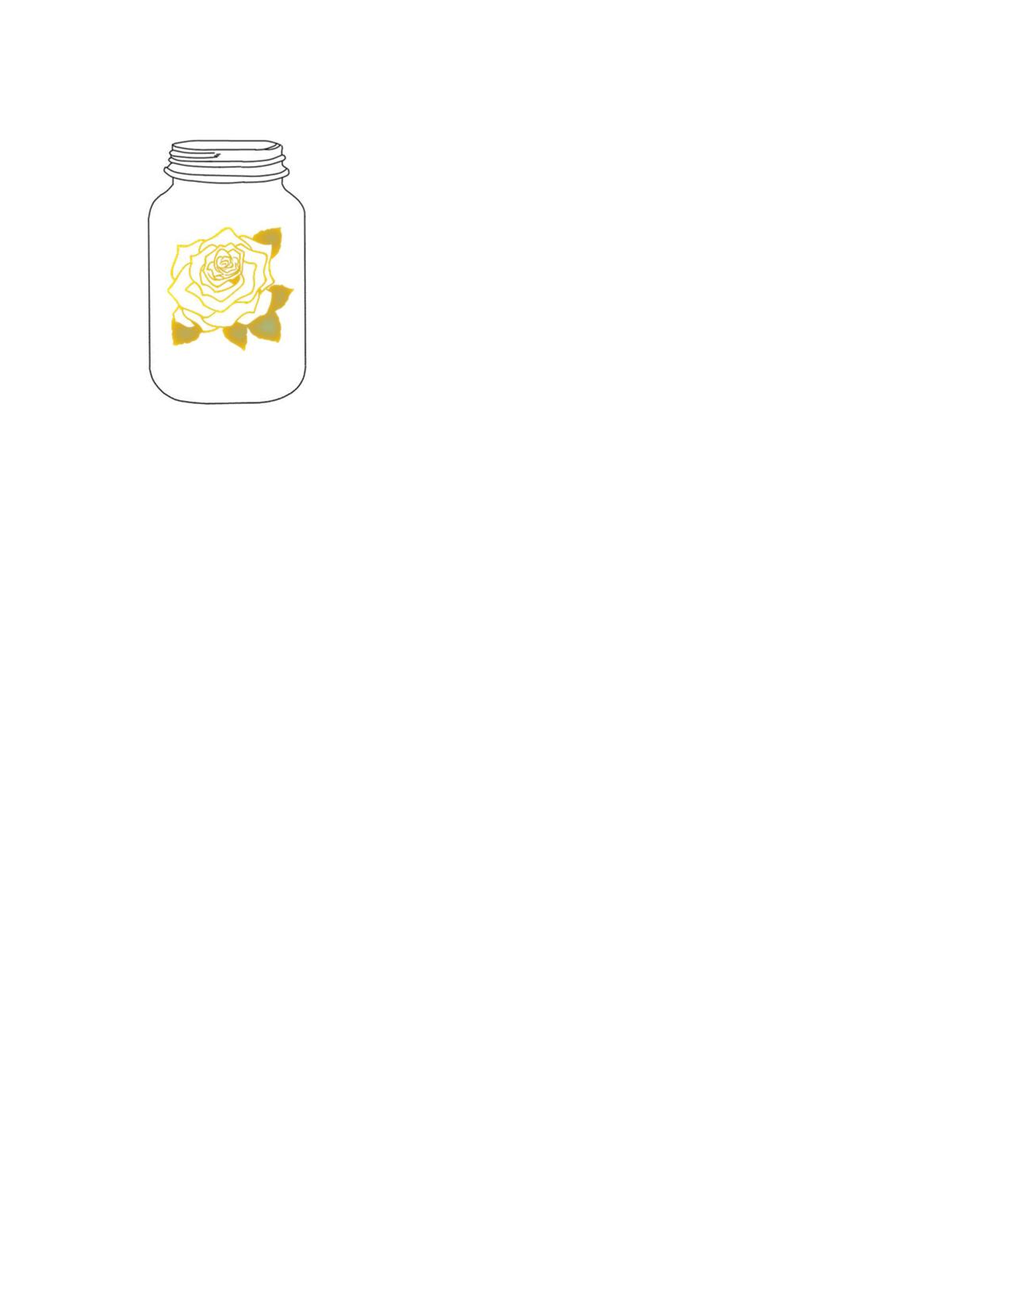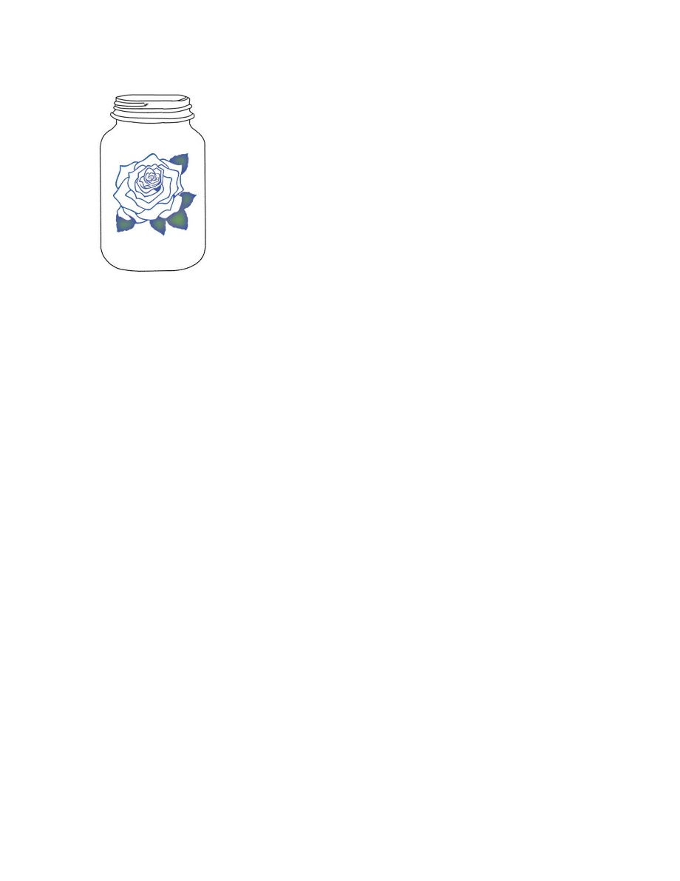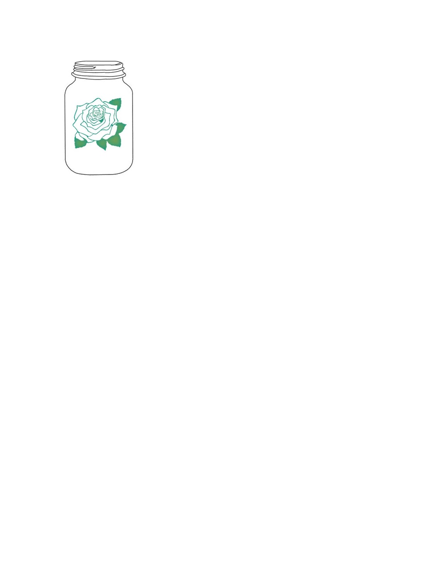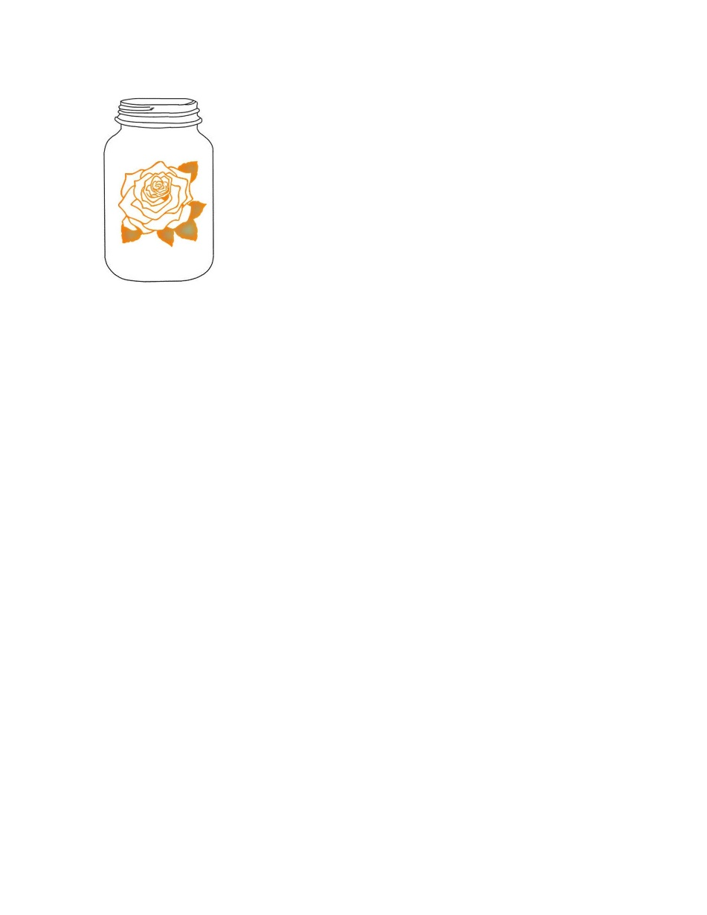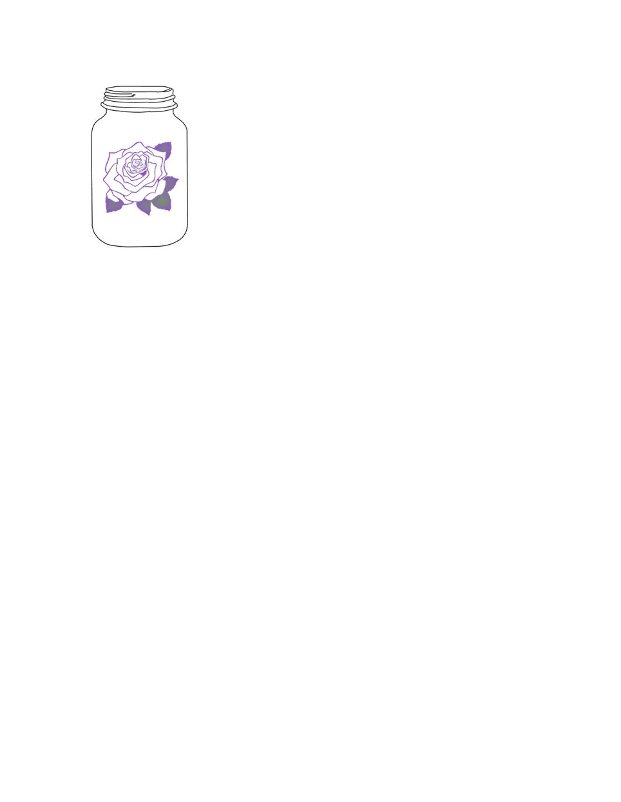
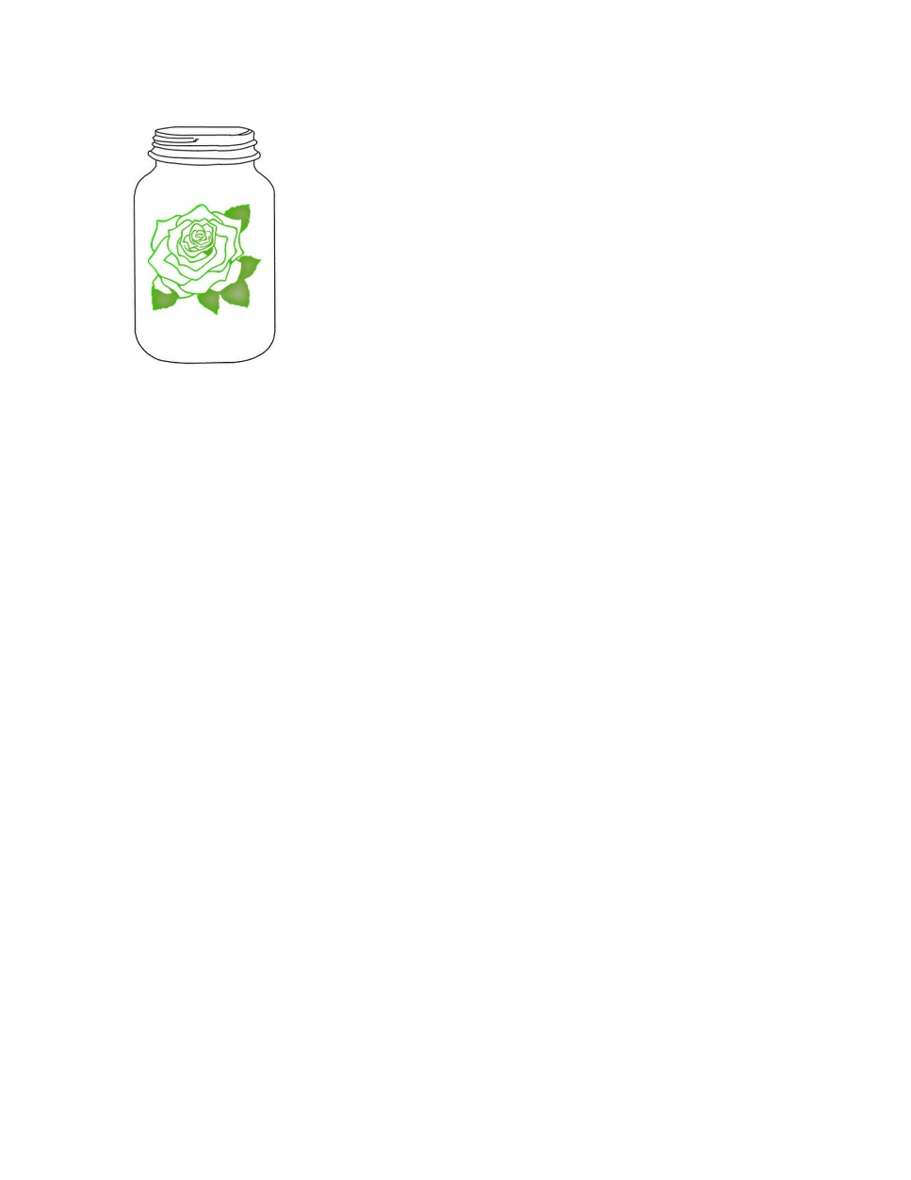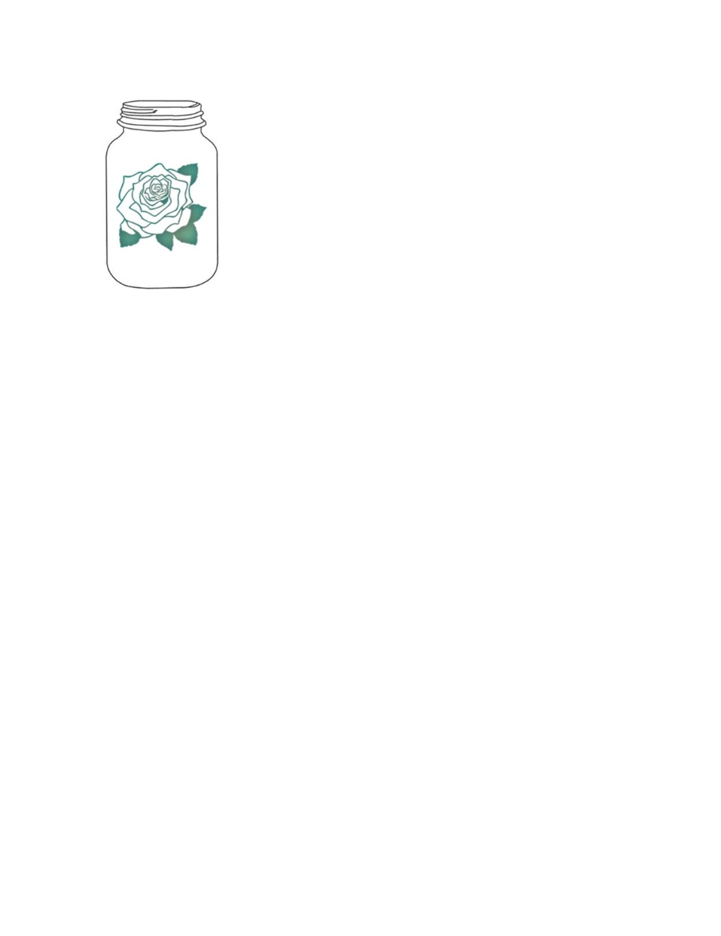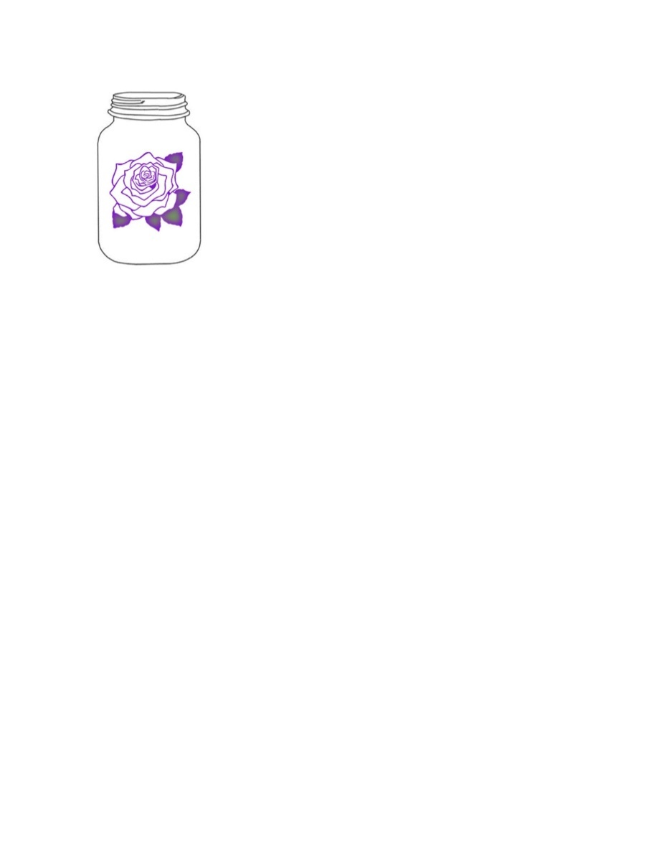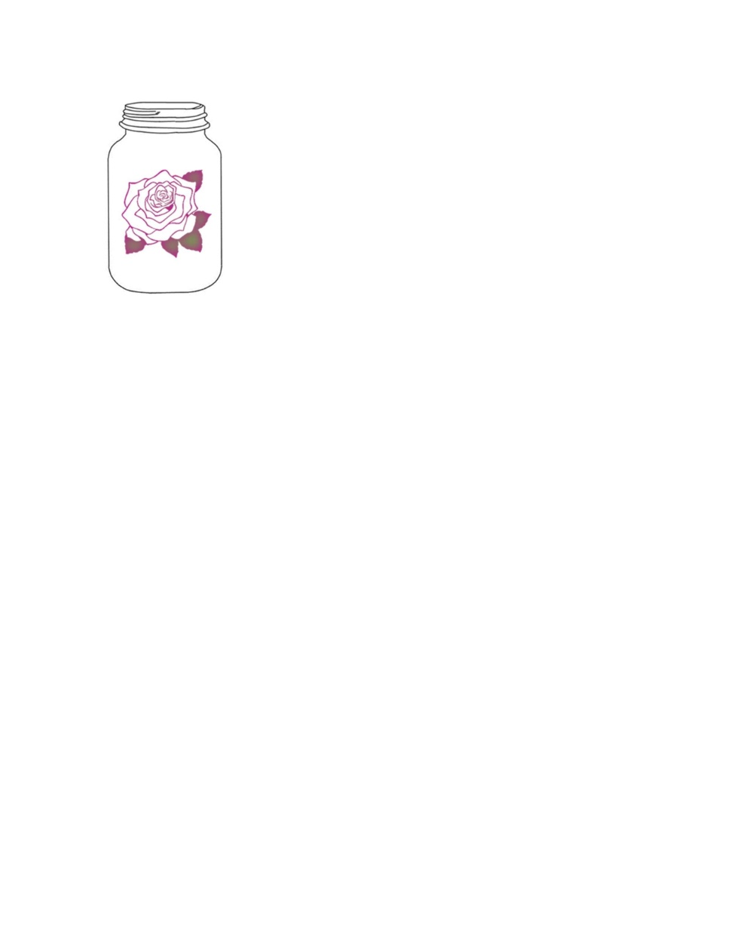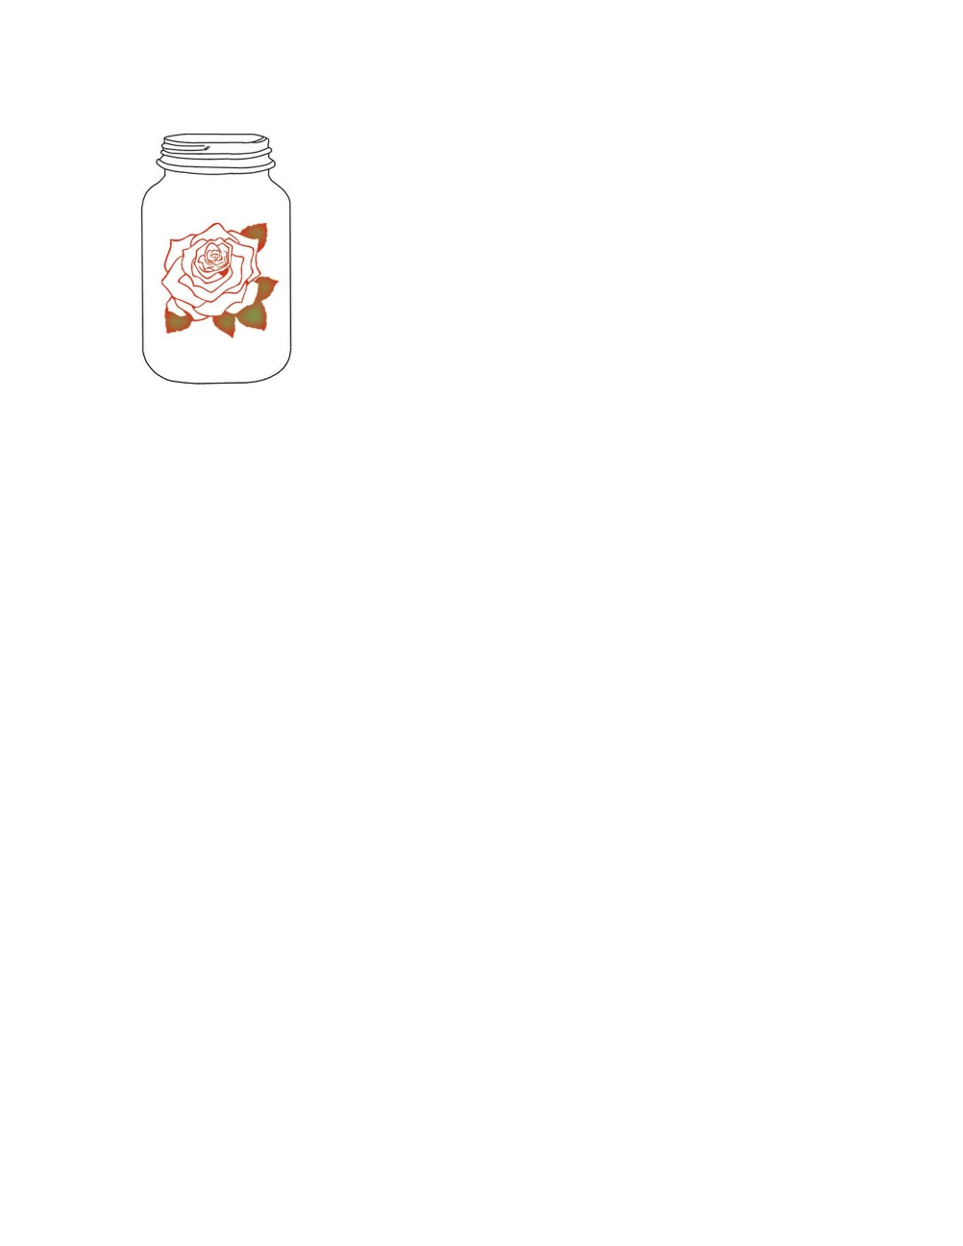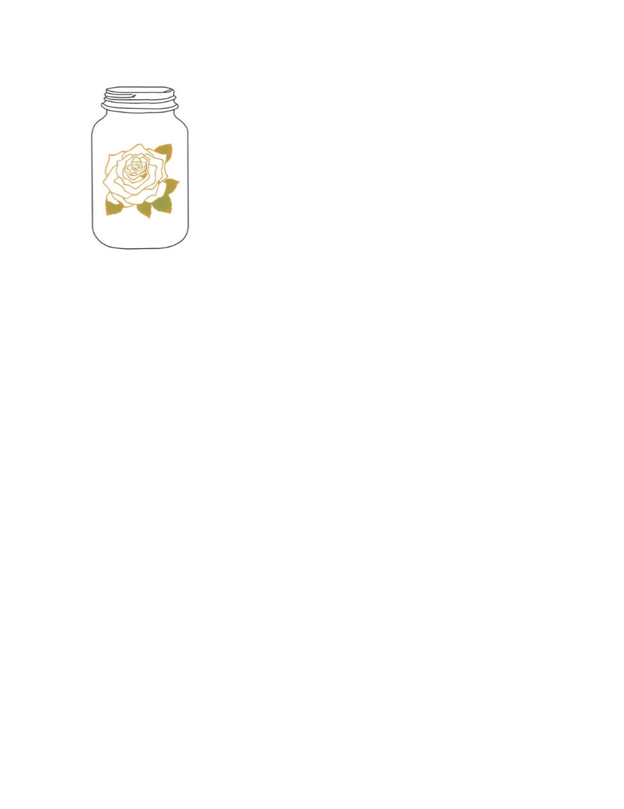
ภาพที่ 2 แสดงภาพงานประดิษฐ์ทั้ง 12 สี

3. การเก็บรวบรวมข้อมูล
ขั้นตอนการเก็บรวบรวมข้อมูล มีขั้นตอนดังนี้
1) นำแบบสอบถามไปใช้ทางออนไลน์ ทั้งทางไลน์ (Line) อีเมล (E-mail) กูเกิลไดร์ (Google Drive) และสอบถามเป็นรายบุคคล
2) นำแบบสอบถามมาสร้างรหัสลงใน Variables Views
3) นำผลการตอบแบบสอบถามมาลงข้อมูลลงใน Data Views
4) วิเคราะห์ด้วยค่าสถิติที่สามารถใช้ตอบคำถามตามวัตถุประสงค์ได้ต่อไป

4. การวิเคราะห์ข้อมูลและสถิติที่ใช้
การวิเคราะห์เพื่อพิสูจน์ว่า ตัวแปรแต่ละตัวแปรที่ต้องการเปรียบเทียบมีค่าความแตกต่างกันมากเพียงใด และมีความสัมพันธ์กันหรือไม่และเพียงใด โดยแต่ละตัวแปรมีค่าเป็น 1, 2, 3, 4, 5 ได้แก่ ระดับน้อยมาก ระดับน้อย ระดับปานกลาง ระดับมาก และระดับมากที่สุด ตามลำดับ หรือเป็น 1 คือใช่ หรือ 0 คือไม่ใช่ แล้วแต่กรณี การวิเคราะห์ใช้วิธีดังนี้
1) ตัวแปรแต่ละตัวแปรที่ต้องการเปรียบเทียบค่าความแตกต่างกันหรือไม่ วิเคราะห์ด้วยวิธี One-Sample Test ที่นัยสำคัญ 0.05 ที่บอกถึงค่าเฉลี่ย ค่าต่ำสุด และค่าสูงสุด ของค่าตัวแปรแต่ละตัว และบอกได้ว่าตัวแปรแต่ละตัวมีความแตกต่างกันอย่างมีนัยสำคัญหรือไม่ แล้วนำมาจัดอันดับความมากน้อยของตัวแปรนั้นๆ ได้ และนอกจากใช้ค่าเฉลี่ยของตัวแปรแล้วยังใช้ค่าร้อยละของค่าตัวแปรต่างๆ
2) ตัวแปรแต่ละตัวที่เกี่ยวข้องกันมีความสัมพันธ์กันหรือไม่และมากเพียงใด วิเคราะห์ด้วยวิธี Bivariate Correlations ของ Pearson และสหสัมพันธ์แบบจัดอันดับ (Ranked Correlation) ที่นัยสำคัญ 0.05 เพื่อใช้วิธีการวิเคราะห์ที่เหมาะสมกับข้อมูลที่สามารถรวบรวมได้ และสามารถบอกถึงความสัมพันธ์ของตัวแปรแต่ละตัวที่เกี่ยวข้องกันว่าสัมพันธ์กันอย่างมีนัยสำคัญหรือไม่

ผลการวิจัย
1) ผลการวิเคราะห์เกี่ยวกับความชื่นชอบสีแต่ละสีของวงจรสี สีที่มีค่าน้ำหนักสีอ่อนและสีเข้ม จะชื่นชอบในทิศทางเดียวกัน ดังนี้
ความสัมพันธ์ของตัวแปรที่แสดงดังตารางที่ 1 และความสัมพันธ์ของตัวแปรอื่นๆ ในทำนองเดียวกับตารางที่ 1 แสดงว่าคนส่วนใหญ่จะมีความชื่นชอบสีแต่ละสีของวงจรสี สีอ่อนของวงจรสี และสีเข้มของวงจรสี โดยมีความชื่นชอบสีไปในทิศทางเดียวกัน เช่น ผู้ชื่นชอบสีเขียว ก็มักจะชื่นชอบสีเขียวอ่อน และชื่นชอบสีเขียวเข้มด้วย หรือชื่นชอบสีเหลือง ก็มักจะชื่นชอบสีเหลืองอ่อน และสีเหลืองเข้ม ด้วย หรือสีอื่นๆ ก็ทำนองเดียวกัน จะชื่นชอบไปในทิศทางโทนสีเดียวกัน จากผลการวิเคราะห์ความชื่นชอบจะไปในทิศทางเดียวกันอย่างมีนัยสำคัญทางสถิติที่ 0.05 ถึง 11 กลุ่มสีจาก 12 กลุ่มสี ได้แก่ กลุ่มสีเหลือง สีเหลืองอ่อน สีเหลืองเข้ม กลุ่มสีน้ำเงิน สีฟ้า สีน้ำเงินเข้ม กลุ่มสีเขียว สีเขียวอ่อน สีเขียวเข้ม กลุ่มสีส้ม สีส้มอ่อน สีส้มเข้ม กลุ่มสีม่วง สีม่วงอ่อน สีม่วงเข้ม กลุ่มสีเขียวเหลือง สีเขียวเหลืองอ่อน สีเขียวเหลืองเข้ม กลุ่มสีเขียวน้ำเงิน สีเขียวน้ำเงินอ่อน สีเขียวน้ำเงินเข้ม กลุ่มสีม่วงน้ำเงิน สีม่วงน้ำเงินอ่อน สีม่วงน้ำเงินเข้ม กลุ่มสีม่วงแดง สีม่วงแดงอ่อน สีม่วงแดงเข้ม กลุ่มสีส้มแดง สีส้มแดงอ่อน สีส้มแดงเข้ม และกลุ่มสีส้มเหลือง สีส้มเหลืองอ่อน สีส้มเหลืองเข้ม
ขณะที่ความชื่นชอบสีแดงจะสัมพันธ์กับสีแดงเข้ม และสีชมพูสัมพันธ์กับแดงเข้ม ในทิศทางเดียวกันอย่างมีนัยสำคัญทางสถิติที่ 0.05 แต่สีแดงสัมพันธ์กับสีชมพู ในทิศทางเดียวกัน แต่ไม่มีนัยสำคัญทางสถิติ

ตารางที่ 1 แสดงค่าสหสัมพันธ์ของตัวแปรของวงจรสีแต่ละสี และสีที่มีค่าน้ำหนักสีอ่อนและสีเข้ม
 | A01 | B01 | C01 |  | A02 | B02 | C02 |  | A03 | B03 | C03
A01 | 1 | .035^{NS} | .250** | A02 | 1 | .261** | .267** | A03 | 1 | .260** | .307**
B01 |  | 1 | .151** | B02 |  | 1 | .308** | B03 |  | 1 | .282**
C01 |  |  | 1 | C02 |  |  | 1 | C03 |  |  | 1
หมายเหตุ: ** ค่านัยสำคัญที่ระดับ 0.01 * ค่านัยสำคัญที่ระดับ 0.05 และ ns ไม่มีนัยสำคัญทางสถิติ

2) ผลการวิเคราะห์เกี่ยวกับความชื่นชอบสีแต่ละสีของสิ่งประดิษฐ์ที่ใช้ในครัวเรือนที่ต่างกันกรณี แก้วน้ำ แจกัน และถ้วยชามจะมีความชื่นชอบในทิศทางเดียวกัน และระดับความชื่นชอบสีแต่ละสีที่ใช้วาดภาพลงบนภาชนะที่เหมือนกันกรณีขวดโหล จะชื่นชอบต่างกัน ดังนี้

ตารางที่ 2 แสดงค่าสหสัมพันธ์ของตัวแปรของสีแก้วน้ำ แจกัน และถ้วยชาม
 | E01 | F01 | G01 |  | E02 | F02 | G02 |  | E03 | F03 | G03
E01 | 1 | .408** | .422** | E02 | 1 | .386** | .275** | E03 | 1 | .171** | .217**
F01 |  | 1 | .457** | F02 |  | 1 | .346** | F03 |  | 1 | .288**
G01 |  |  | 1 | G02 |  |  | 1 | G03 |  |  | 1
หมายเหตุ: ** ค่านัยสำคัญที่ระดับ 0.01 * ค่านัยสำคัญที่ระดับ 0.05 และ ns ไม่มีนัยสำคัญทางสถิติ

ความสัมพันธ์ของตัวแปรที่แสดงดังตารางที่ 2 และความสัมพันธ์ของตัวแปรอื่นๆ ในทำนองเดียวกับตารางที่ 2 คนส่วนใหญ่จะมีความชื่นชอบสีของสิ่งประดิษฐ์ที่ใช้ในครัวเรือนทั้งแก้วน้ำ แจกัน และถ้วยชาม โดยมีความชื่นชอบสีไปในทิศทางเดียวกัน เช่น ผู้ชื่นชอบแก้วน้ำสีแดง ก็มักจะชื่นชอบแจกันสีแดง และชื่นชอบถ้วยชามสีแดงด้วย หรือชื่นชอบสีอื่นๆ ก็ทำนองเดียวกัน จะชื่นชอบไปในทิศทางโทนสีเดียวกัน จากผลการวิเคราะห์ผลของสีแก้วน้ำ สีแจกัน และสีถ้วยชาม ที่ผู้ใช้ชื่นชอบไปในทิศทางเดียวกันอย่างมีนัยสำคัญทางสถิติที่ 0.01 ได้แก่ สีแดง สีเหลือง สีน้ำเงิน สีเขียว สีส้ม สีม่วง สีเขียวเหลือง สีเขียวน้ำเงิน สีม่วงน้ำเงิน และสีส้มเหลือง
ขณะที่แก้วน้ำสีม่วงแดงจะสัมพันธ์กับถ้วยชามสีม่วงแดงในทิศทางเดียวกันอย่างมีนัยสำคัญทางสถิติที่ 0.05 (r=.105*) แต่แก้วน้ำสีม่วงแดงจะสัมพันธ์กับแจกันสีม่วงแดง (r=.082^{ns}) และแจกันสีม่วงแดงจะสัมพันธ์กับถ้วยชามสีม่วงแดง (r=.072^{ns}) ในทิศทางเดียวกัน แต่ไม่มีนัยสำคัญทางสถิติ ส่วนแก้วน้ำสีส้มแดงจะสัมพันธ์กับแจกันสีส้มแดง (r=.178**) และแก้วน้ำสีส้มแดงจะสัมพันธ์กับถ้วยชามสีส้มแดง (r=.155**) ในทิศทางเดียวกันอย่างมีนัยสำคัญทางสถิติที่ 0.01 แต่แจกันสีส้มแดงจะสัมพันธ์กับถ้วยชามสีส้มแดง (r=.089^{ns}) ในทิศทางเดียวกันแต่ไม่มีนัยสำคัญทางสถิติ
ระดับคะแนนความชื่นชอบของขวดโหลที่วาดภาพบนขวดโหลเหมือนกันแต่มีสีต่างกันจะทำให้ผู้พบเห็นเกิดความพึงพอใจต่างกันตามลำดับคะแนน คือ สีน้ำเงิน (M) สีเขียว (N) สีเขียวน้ำเงิน (R) สีม่วงน้ำเงิน (S) สีม่วง (P) สีเขียวเหลือง (Q) สีแดง (K) สีม่วงแดง (T) สีส้ม (O) สีส้มแดง (U) สีเหลือง (L) และสีส้มเหลือง (V) มีระดับคะแนนเฉลี่ย 4.21, 4.18, 4.08, 4.04, 4,02, 3.92, 3.77, 3.75, 3.58, 3.52, 3.42 และ 3.34 ตามลำดับ โดยคะแนนของแต่ละสีจะมีความแตกต่างกันอย่างมีนัยสำคัญที่ระดับ 0.05 แสดงว่าสีแต่ละสีมีอิทธิพลต่อความพึงพอใจของคนที่แตกต่างกันตามความชื่นชอบ ค่าของตัวแปรแสดงดังตารางที่ 3

ตารางที่ 3 แสดงค่าตัวแปรแต่ละตัว ค่าต่ำสุด ค่าเฉลี่ย และค่าสูงสุด ที่ระดับนัยสำคัญที่ 0.05
 | M | N | R | S | P | Q | K | T | O | U | L | V
ค่าต่ำสุด | 4.12 | 4.09 | 3.99 | 3.94 | 3.92 | 3.82 | 3.68 | 3.65 | 3.48 | 3.42 | 3.32 | 3.24
ค่าเฉลี่ย | 4.21 | 4.18 | 4.08 | 4.04 | 4.02 | 3.92 | 3.77 | 3.75 | 3.58 | 3.52 | 3.42 | 3.34
ค่าสูงสุด | 4.29 | 4.26 | 4.17 | 4.14 | 4.12 | 4.02 | 3.86 | 3.85 | 3.68 | 3.61 | 3.53 | 3.45

3) ผลการวิเคราะห์เกี่ยวกับความชื่นชอบวรณะสีจาก สีแต่ละสีของวงจรสี สีที่มีค่าน้ำหนักสีอ่อนและสีเข้ม และสีขั้นที่ 1 และขั้นที่ 2 ทั้ง 6 สี จะชื่นชอบวรรณะสีเย็นเป็นลำดับต้นๆ ก่อนวรรณะสีร้อน ดังนี้
สีแต่ละสีของวงจรสี มีลำดับความชื่นชอบคือ สีเขียว สีน้ำเงิน สีแดง สีม่วง สีเหลือง สีม่วงน้ำเงิน สีเขียวน้ำเงิน สีเขียวเหลือง สีส้ม สีส้มแดง สีม่วงแดง และสีส้มเหลือง ตามลำดับ
สีอ่อน มีลำดับความชื่นชอบคือ สีฟ้า สีชมพู สีเขียวอ่อน สีม่วงอ่อน สีเขียวน้ำเงินอ่อน สีเหลืองอ่อน สีม่วงน้ำเงินอ่อน สีเขียวเหลืองอ่อน สีส้มอ่อน สีม่วงแดงอ่อน สีส้มแดงอ่อน และสีส้มเหลืองอ่อน ตามลำดับ
สีเข้ม มีลำดับความชื่นชอบคือ สีน้ำเงินเข้ม สีแดงเข้ม สีเขียวเข้ม สีม่วงเข้ม สีเขียวน้ำเงินเข้ม สีม่วงน้ำเงินเข้ม สีเหลืองเข้ม สีเขียวเหลืองเข้ม สีส้มเข้ม สีม่วงแดงเข้ม สีส้มแดงเข้ม และสีส้มเหลืองเข้ม ตามลำดับ
สีขั้นที่ 1 และขั้นที่ 2 ทั้ง 6 สี มีลำดับความชื่นชอบคือ สีเขียว สีน้ำเงิน สีม่วง สีแดง สีเหลือง และสีส้ม ตามลำดับ
จะเห็นได้ว่าคนส่วนใหญ่จะชื่นชอบสีในวรรณะเย็นในลำดับความชื่นชอบมาเป็นลำดับแรกก่อนสีวรรณะร้อนเสมอ ไม่ว่าจะเป็นสีตามวงจรสี สีอ่อน สีเข้ม หรือสีขั้นที่ 1 และสีขั้นที่ 2 ก็ตาม
4) ความชื่นชอบในการใช้สีคู่ประกอบหรือสีตรงข้ามมาใช้
สำหรับสีของวงจรสี 12 สี สีคู่ประกอบที่ผู้ใช้ไม่ชื่นชอบที่จะให้ใช้คู่กันอย่างมีนัยสำคัญทางสถิติ คือ สีน้ำเงินกับสีส้ม (-.107*) สีเขียวน้ำเงินกับสีส้มแดง (-.108*) และสีม่วงน้ำเงินกับสีส้มเหลือง (-.192**) ขณะที่สีคู่ประกอบคู่อื่นๆ คือ สีแดงกับสีเขียว สีเหลืองกับสีม่วง และสีเขียวเหลืองกับสีม่วงแดง ผู้ใช้ไม่ชื่นชอบให้ใช้คู่กันอย่างไม่มีนัยสำคัญทางสถิติ นั่นคือใช้ได้บ้างเล็กน้อย
สำหรับสีอ่อน 12 สี สีคู่ประกอบที่ผู้ใช้ไม่ชื่นชอบที่จะให้ใช้คู่กันอย่างมีนัยสำคัญทางสถิติ คือ สีเหลืองอ่อนกับสีม่วงอ่อน (-.125*) ขณะที่สีคู่ประกอบคู่อื่นๆ คือ สีชมพูกับสีเขียวอ่อน สีฟ้ากับสีส้มอ่อน สีเขียวน้ำเงินอ่อนกับสีส้มแดงอ่อน สีเขียวเหลืองอ่อนกับสีม่วงแดงอ่อน และสีม่วงน้ำเงินอ่อนกับสีส้มเหลืองอ่อน ผู้ใช้ไม่ชื่นชอบให้ใช้คู่กันอย่างไม่มีนัยสำคัญทางสถิติ นั่นคือใช้ได้บ้างเล็กน้อย
สำหรับสีเข้ม 12 สี สีคู่ประกอบที่ผู้ใช้ไม่ชื่นชอบที่จะให้ใช้คู่กันอย่างมีนัยสำคัญทางสถิติ คือ สีม่วงน้ำเงินเข้มกับสีส้มเหลืองเข้ม (-.126*) ขณะที่สีคู่ประกอบคู่อื่นๆ คือ สีแดงเข้มกับสีเขียวเข้ม สีน้ำเงินเข้มกับสีส้มเข้ม สีเขียวน้ำเงินเข้มกับสีส้มแดงเข้ม สีเขียวเหลืองเข้มกับสีม่วงแดงเข้ม และสีเหลืองเข้มกับสีม่วงเข้ม ผู้ใช้ไม่ชื่นชอบให้ใช้คู่กันอย่างไม่มีนัยสำคัญทางสถิติ นั่นคือใช้ได้บ้างเล็กน้อย
ส่วนค่าสหสัมพันธ์อื่นๆ นอกจากที่แสดงไว้ข้างต้นที่มีนัยสำคัญทางสถิติ จะมีความสัมพันธ์กันในทิศทางตรงข้าม แต่ไม่มีนัยสำคัญทางสถิติ แสดงว่าคนส่วนใหญ่ไม่ชื่นชอบในการใช้สีคู่ประกอบอย่างแท้จริงหรือสีตรงข้าม แต่จะใช้ได้บ้างเล็กน้อยที่ไม่มีนัยสำคัญทางสถิติ
5) การเลือกได้หลายสีและการเลือกได้สีเดียวมีผลที่ไม่แตกต่างกัน เมื่อจัดอันดับความชื่นชอบของสีแต่ละสีเมื่อเลือกได้ 4 สี และเลือกได้เพียง 1 สี แสดงได้ดังตารางที่ 4
สีแต่ละสีของวงจรสี ที่เลือกได้ 4 สี มีลำดับความชื่นชอบคือ สีเขียว สีน้ำเงิน สีแดง สีม่วง สีเหลือง สีม่วงน้ำเงิน สีเขียวน้ำเงิน สีเขียวเหลือง สีส้ม สีส้มแดง สีม่วงแดง และสีส้มเหลือง ตามลำดับ ขณะที่เมื่อเลือกได้เพียงสีเดียว มีลำดับความชื่นชอบ คือ สีเขียว สีน้ำเงิน สีม่วง สีแดง สีเหลือง สีส้ม สีเขียวเหลือง สีม่วงแดง สีเขียวน้ำเงิน สีม่วงน้ำเงิน สีส้มเหลือง และสีส้มแดง ตามลำดับ เมื่อนำมาหาค่าสหสัมพันธ์ลำดับที่จะมีความสัมพันธ์กันในทิศทางเดียวกัน มีค่า r=0.839**
สีอ่อน ที่เลือกได้ 4 สี มีลำดับความชื่นชอบคือ สีฟ้า สีชมพู สีเขียวอ่อน สีม่วงอ่อน สีเขียวน้ำเงินอ่อน สีเหลืองอ่อน สีม่วงน้ำเงินอ่อน สีเขียวเหลืองอ่อน สีส้มอ่อน สีม่วงแดงอ่อน สีส้มแดงอ่อน และสีส้มเหลืองอ่อน ตามลำดับ ขณะที่เมื่อเลือกได้เพียงสีเดียว มีลำดับความชื่นชอบ คือ สีฟ้า สีชมพู สีเขียวอ่อน สีม่วงอ่อน สีเหลืองอ่อน สีเขียวน้ำเงินอ่อน สีเขียวเหลืองอ่อน สีม่วงน้ำเงินอ่อน สีม่วงแดงอ่อน สีส้มอ่อน สีส้มแดงอ่อน และสีส้มเหลืองอ่อน ตามลำดับ เมื่อนำมาหาค่าสหสัมพันธ์ลำดับที่จะมีความสัมพันธ์กันในทิศทางเดียวกัน มีค่า r=0.979**
สีเข้ม ที่เลือกได้ 4 สี มีลำดับความชื่นชอบคือ สีน้ำเงินเข้ม สีแดงเข้ม สีเขียวเข้ม สีม่วงเข้ม สีเขียวน้ำเงินเข้ม สีม่วงน้ำเงินเข้ม สีเหลืองเข้ม สีเขียวเหลืองเข้ม สีส้มเข้ม สีม่วงแดงเข้ม สีส้มแดงเข้ม และสีส้มเหลืองเข้ม ตามลำดับ ขณะที่เมื่อเลือกได้เพียงสีเดียว มีลำดับความชื่นชอบ คือ สีแดงเข้ม สีน้ำเงินเข้ม สีเขียวเข้ม สีม่วงเข้ม สีเขียวเหลืองเข้ม สีเหลืองเข้ม สีเขียวน้ำเงินเข้ม สีม่วงน้ำเงินเข้ม สีม่วงแดงเข้ม สีส้มเข้ม สีส้มเหลืองเข้ม และสีส้มแดงเข้ม ตามลำดับ เมื่อนำมาหาค่าสหสัมพันธ์ลำดับที่จะมีความสัมพันธ์กันในทิศทางเดียวกัน มีค่า r=0.916**

ตารางที่ 4 แสดงอันดับของความชื่นชอบสีเมื่อเลือกได้ 4 สี และเมื่อเลือกได้เพียง 1 สี
ตัวแปร | อันดับเมื่อเลือก 4 สี | อันดับเมื่อเลือก 1 สี | ตัวแปร | อันดับเมื่อเลือก 4 สี | อันดับเมื่อเลือก 1 สี | ตัวแปร | อันดับเมื่อเลือก 4 สี | อันดับเมื่อเลือก 1 สี
A01 | 3 | 4 | B01 | 2 | 2 | C01 | 2 | 1
A02 | 5 | 5 | B02 | 6 | 5 | C02 | 7 | 6
A03 | 2 | 2 | B03 | 1 | 1 | C03 | 1 | 2
A04 | 1 | 1 | B04 | 3 | 3 | C04 | 3 | 3
A05 | 9 | 6 | B05 | 9 | 10 | C05 | 9 | 10
A06 | 4 | 3 | B06 | 4 | 4 | C06 | 4 | 4
A07 | 8 | 7 | B07 | 8 | 7 | C07 | 8 | 5
A08 | 7 | 9 | B08 | 5 | 6 | C08 | 5 | 7
A09 | 6 | 10 | B09 | 7 | 8 | C09 | 6 | 8
A10 | 11 | 8 | B10 | 10 | 9 | C10 | 10 | 9
A11 | 10 | 12 | B11 | 11 | 11 | C11 | 11 | 12
A12 | 12 | 11 | B12 | 12 | 12 | C12 | 12 | 11

แสดงว่าแต่ละบุคคลมีความชื่นชอบสีหลักๆ เพียงไม่กี่สี โดยการเลือกที่ชื่นชอบมาเป็นอันดับแรกๆ เสมอ

สรุปผลและอภิปรายผล
ผลการวิเคราะห์ความชื่นชอบในการใช้สีตามวงจรสี สีที่มีค่าน้ำหนักสีอ่อนและสีเข้ม และวรรณะสี ที่ใช้กับงานประดิษฐ์
ที่ใช้ในครัวเรือนของผู้บริโภค พบว่าสีที่ใช้กับงานประดิษฐ์ที่ใช้ในครัวเรือน ผู้บริโภคมักจะชื่นชอบโทนสีวรรณะเย็นที่มองดูแล้วสบายตาไม่ฉูดฉาด ให้ความรู้สึกสดชื่น ร่มรื่น สงบ สบาย และผ่อนคลาย และชื่นชอบโทนสีที่อยู่ในวรรณะเดียวกันและเป็นสีใกล้เคียงกัน และเมื่อมีความชื่นชอบสีใดๆ แล้วมักจะชื่นชอบสีอ่อนหรือสีเข้มของสีนั้นๆ ด้วยเสมอ ซึ่งสอดคล้องกับทฤษฎีสี ที่มีหลักการอยู่ว่า สีวรรณะเย็นเมื่อนำมาสร้างสรรค์ผลงานจะให้ความรู้สึกในทางเย็น สดชื่น รมรื่น สงบ สบาย และผ่อนคลาย แม้ว่าอาจจะมีความเงียบเหงาแฝงอยู่ก็ตาม (อนันต์ ประภาโส, 2558, น. 29) อีกทั้งมักจะชื่นชอบสีที่กลมกลืนกันแต่ไม่ชื่นชอบสีตรงข้ามกันที่ดูแล้วจะขัดแย้งกันอย่างชัดเจน ซึ่งลักษณะความกลมกลืนมักจะเป็นลักษณะที่คนทั่วไปชื่นชอบและไม่ต้องการสีที่ตรงข้ามกัน สอดคล้องกับ สมเกียรติ ตั้งมโน ได้กล่าวถึงการใส่ชุดเสื้อผ้าของตัวตลกที่สวมกางเกงขายาวเป็นลายแถบ สวมรองเท้าบูดหนังขัดเงา เสื้อสเว็ทเตอร์ขาด และแจ็คเก็ตของคนโค่นต้นไม้ปะๆ หมวกทรงสูง และร่มสีเขียว มันดีสำหรับตัวตลก แต่แน่นอน เราไม่ต้องการที่จะแต่งตัวแบบนั้นมิใช่หรือ (สมเกียรติ ตั้งมโน, 2536, น. 70) นั่นแสดงถึงคนทั่วไปมักจะต้องการสีที่กลมกลืนเป็นสำคัญ มีเพียงบางกรณีที่มีเล็กน้อยที่ต้องการสีตรงข้ามอย่างเช่นกรณีตัวตลก
แม้ว่าจะทราบว่าคนส่วนใหญ่ชื่นชอบสีกลมกลืนแต่ผลการวิจัยยังไม่ได้บอกละเอียดว่าเป็นสีกลมกลืนแบบใด เช่น สีกลมกลืนแบบข้างเดียว หรือสีกลมกลืนแบบขนาบข้าง ทราบเพียงว่าผู้บริโภคมีความชื่นชอบลักษณะของสีกลมกลืนของสีใกล้เคียง เนื่องจากการวิจัยเรื่องนี้ไม่ได้มีวัตถุประสงค์ในการศึกษาเรื่องการใช้สีกลมกลืนโดยเฉพาะ ทำให้ยังไม่มีรายละเอียดมากพอ ขณะที่เรื่องการใช้สีตรงข้ามจะมีความชัดเจนว่าอาจจะใช้สีตัดกันบ้างเล็กน้อย ซึ่งสอดคล้องกับหลักการของการใช้สีตัดกันที่ควรใช้สีตรงข้ามในสัดส่วน 80:20 ยกตัวอย่างเช่น ถ้าใช้สีส้ม 80% ก็ใช้สีตรงข้ามคือสีน้ำเงิน 20% ถ้าใช้เกิน 20% สีตัดจะมีอิทธิพลรุนแรงเกินไป ถ้าใช้ประมาณ 20% จะได้ผลงานที่เป็นเอกภาพและกลมกลืน (อนันต์ ประภาโส, 2558, น. 65) ซึ่งสอดคล้องกับผลการวิจัยที่พบว่าคนส่วนใหญ่ชื่นชอบให้ใช้สีตรงข้ามบ้างเล็กน้อย
จากผลการวิจัยที่พบว่าความชื่นชอบสีเขียวของคนทั่วไปจะชื่นชอบอยู่ในอันดับ 1 ทั้งกรณีที่ให้เลือกได้ 4 สี หรือเลือกเพียง 1 สี ซึ่งอาจจะเทียบเคียงกับผลการศึกษาของ จินตนา จินดาพล ที่พบว่าการใช้สีของพื้นผิวห้องสีเขียวและเฟอร์นิเจอร์สีเขียวโดยมีอุณหภูมสีของแสงโทนขาวก่อให้เกิดความพึงพอใจของพนักงานในสำนักงานดีที่สุด (จินตนา จินดาพล, 2561) เนื่องจากคนทั่วไปมักจะต้องการในสิ่งที่ดีที่สุดในลักษณะของความสดชื่น สบายๆ ผ่อนคลาย ไม่เร่งรีบ ทั้งนี้ สีแต่ละสีจะมีอิทธิพลต่อผู้บริโภค สอดคล้องกับการศึกษาเรื่อง อิทธิพลของ “สี” ต่อการสร้างแบรนด์ นั่นคือ “สี” จะมีบทบาทต่อการสร้างแบรนด์ เนื่องจากสีที่เลือกใช้แต่ละสีให้อารมณ์ ให้แนวคิดที่แตกต่างกัน สีสามารถกำหนดกลุ่มเป้าหมายขององค์กรและสินค้าได้ สียังมีความสำคัญในการผลิตสื่อทุกรูปแบบ เพื่อสื่อสารและเชื่อมโยงระหว่างองค์กรกับผู้บริโภค หรือสินค้ากับผู้บริโภค สีจึงเป็นสิ่งจำเป็นมากในแง่ของการนำไปสู่การสร้างยอดขาย (วรินทร์ธร กิจกรรม, 2558, น. 85)
จึงกล่าวได้ว่าสีวรรณะเย็น เป็นสีที่ผู้บริโภคชื่นชอบทั้งสีในวงจรสีที่มีสีอ่อนหรือสีเข้มของสีนั้นๆ และสีมีความกลมกลืนกันโดยใช้สีตรงข้ามบ้างเล็กน้อย จะเป็นผลงานที่ควรใช้ในงานประดิษฐ์ที่ใช้ในครัวเรือนจะทำให้ผู้บริโภคมีความชื่นชอบมากกว่าการใช้สีวรรณะร้อนหรือสีตรงข้ามอย่างชัดเจน เนื่องจากผู้บริโภคที่อยู่บ้านเรือนมักจะต้องการความผ่อนคลาย สดชื่น ร่มเย็น สงบ สบาย เสมือนอยู่ในช่วงเวลาการพักผ่อนหย่อนใจ แม้ว่าจะแฝงความเหงาไปบ้างก็ตาม
การใช้สีเป็นเพียงส่วนหนึ่งขององค์ประกอบศิลป์เท่านั้น เนื่องจากการใช้สีมีทั้งการใช้สีร่วมกับเส้น จุด พื้นผิว บริเวณว่าง และองค์ประกอบศิลป์อื่นๆ (เทียนชัย ตั้งพรประเสริฐ, 2555, น. 5-18) การวิจัยจึงยังไม่ครบถ้วนทุกองค์ประกอบศิลป์ จึงควรศึกษาในรายละเอียดเพิ่มขึ้น

ข้อเสนอแนะ
ข้อเสนอแนะในการนำผลวิจัยไปใช้หรือข้อเสนอแนะเชิงนโยบาย
1. งานประดิษฐ์ที่ใช้ในครัวเรือนที่ผลิตโดยกลุ่มวิสาหกิจและอุตสาหกรรม ควรผลิตผลงานที่ใช้สีวรรณะเย็นและเป็นสีกลมกลืนเป็นหลักสำคัญ โดยเฉพาะงานประดิษฐ์ที่ใช้ในบ้านเพราะเป็นสีที่มองดูแล้วจะสบายตาให้ความสดชื่นเย็นสบาย
2. ผู้ผลิตงานประดิษฐ์ที่ใช้ในครัวเรือนที่ผลิตงานให้กับผู้ต้องการนำไปใช้นั้น ผู้ผลิตควรให้ผู้ว่าจ้างเลือกสีที่ต้องการประมาณ 4 สีแล้วนำมาใช้สร้างสรรค์ผลงานตัวอย่างก่อนจึงสร้างผลงานจริงให้ผู้ว่าจ้างต่อไป

ข้อเสนอแนะในการวิจัยต่อไป
1. การวิจัยเฉพาะสีในวงจรสีซึ่งมี 12 สี แม้ว่าจะมีสีอ่อนและสีเข้มด้วย ก็ยังมีสีอื่นๆ อีกมากที่ไม่อยู่ในวงจรสี ซึ่งในปัจจุบันมีมากมายที่สำคัญ เช่น สีขาว สีดำ และเงินสีทอง (โกสุม สายใจ, 2540, น. 59-60) การวิจัยครั้งต่อไปจึงควรศึกษาเกี่ยวกับสีดังกล่าว
2. การวิจัยครั้งนี้พบว่ามีผู้ชื่นชอบการใช้สีแบบกลมกลืนเป็นสำคัญ และไม่ชื่นชอบสีตรงข้าม การวิจัยครั้งต่อไปจึงควรศึกษาเกี่ยวกับการใช้สีกลมกลืนจะมีลักษณะอย่างไร

เอกสารอ้างอิง

กุลนิดา เหลือบจำเริญ. (2556). องค์ประกอบศิลป์ (พิมพ์ครั้งที่ 2). ปทุมธานี: โรงพิมพ์สกายบุ๊กส์จำกัด.
โกสุม สายใจ. (2540). สีและการใช้สี (พิมพ์ครั้งที่ 2). กรุงเทพมหานคร: บริษัทอมรินทร์พริ้นติ้ง แอนด์ พับลิชชิ่ง จำกัด (มหาชน).
จินตนา จินดาพล. (2561). การศึกษาอิทธิพลของอุณหภูมิสีของแสง สีของพื้นผิวห้อง และสีของเฟอร์นิเจอร์ต่อศักยภาพการทำงานของพนักงานไทย (วิทยานิพนธ์ปริญญามหาบัณฑิต). กรุงเทพมหานคร: มหาวิทยาลัยเกษตรศาสตร์.
เทียนชัย ตั้งพรประเสริฐ. (2555). เทคนิคองค์ประกอบศิลป์. กรุงเทพมหานคร: บริษัทอมรินทร์พริ้นติ้ง แอนด์ พับลิชชิ่ง จำกัด (มหาชน).
ทวีเดช จิ๋วบาง. (2536). เรียนรู้ทฤษฎีสี. กรุงเทพมหานคร: สำนักพิมพ์โอเดียนสโตร์.
ธวัชชานนท์ ตาไธสง. (2549). หลักการศิลปะ (พิมพ์ครั้งที่ 2).กรุงเทพมหานคร: โรงพิมพ์มิตรสัมพันธ์กราฟฟิค จำกัด.
ประเสริฐ พิชยะสุนทร. (2557). ศิลปะและการออกแบบเบื้องต้น (พิมพ์ครั้งที่ 2). กรุงเทพมหานคร: บริษัท วี.พริ้นท์ (1991) จำกัด.
วรินทร์ธร กิจกรรม. (2558, มกราคม-เมษายน). อิทธิพลของ “สี” ต่อการสร้างแบรนด์. วารสารการสื่อสารและการจัดการ นิด้า, 1(1), 85.
วัลลภ ลำพาย. (2551). เทคนิคการวิจัยทางด้านสังคมศาสตร์ (พิมพ์ครั้งที่ 3). กรุงเทพมหานคร: โรงพิมพ์มหาวิทยาลัยเกษตรศาสตร์.
สมภพ จงจิตต์โพธา. (2556). ทฤษฎีสี. กรุงเทพมหานคร: โรงพิมพ์ มิตรสัมพันธ์กราฟฟิค.
สมเกียรติ ตั้งมโน. (2536). ทฤษฎีสี. กรุงเทพมหานคร: โรงพิมพ์ โอ.เอส.พริ้นติ้งเฮ้าส์.
สุชาติ ประสิทธิ์รัฐสินธุ์. (2550). ระเบียบวิธีการวิจัยทางสังคมศาสตร์ (พิมพ์ครั้งที่ 14). กรุงเทพมหานคร: ห้างหุ้นส่วนจำกัดสามลดา.
อนันต์ ประภาโส. (2558). ทฤษฎีสี. ปทุมธานี: สำนักพิมพ์สิปประภา.

